《100个伟大观念》系列
100 Ideas that Changed… Series

系列简介：

这套极具启发性的图书记载了有史以来艺术、建筑、设计、摄影、电影、时尚、平面设计等领域最具影响力的伟大观念。各书篇章大致依年代顺序排列，观念涵盖了事件、发明、技术、运动等，同时介绍了为该领域带来重要改变的人、事、物。对每一个观念的介绍都由简明的文字搭配绝佳的图像呈现；这一系列书不是各领域经典创意的简单罗列，而是对其产生的契机、起到的作用、实践的发展等的有机梳理，使读者了解一种相关主题的演变历史，从而能更专业地品味当今的各类艺术。

本书系每一本书都由该领域专家执笔，深入探讨该书主题，既可作为深入认识相关领域的历史性参考书，也是可据以实际运用的工具书。

系列作品一览：

- 《100个改变设计的伟大观念》
- 100 IDEAS THAT CHANGED DESIGN

- 《100个改变时尚的伟大观念》
- 100 IDEAS THAT CHANGED FASHION

- 《100个改变艺术的伟大观念》
- 100 IDEAS THAT CHANGED ART

- 《100个改变摄影的伟大观念》
- 100 IDEAS THAT CHANGED PHOTOGRAPHY

- 《100个改变平面设计的伟大观念》
- 100 IDEAS THAT CHANGED GRAPHIC DESIGN

- 《100个改变电影的伟大观念》
- 100 IDEAS THAT CHANGED FILM

- 《100个改变建筑的伟大观念》
- 100 IDEAS THAT CHANGED ARCHITECTURE

**************************************
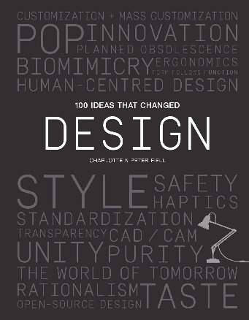
中文书名：《100个改变设计的伟大观念》
英文书名：100 IDEAS THAT CHANGED DESIGN
作 者：Peter Fiell, Charlotte Fiell
出 版 社：Laurence King Publishing
代理公司：ANA/Jessica Wu
页 数：216页
出版时间：2019年1月
代理地区：中国大陆、台湾
审读资料：电子稿
类 型：建筑与设计
中文简体字版曾授权，版权已回归
亚马逊畅销书排名：
#246 in Industrial & Product Design

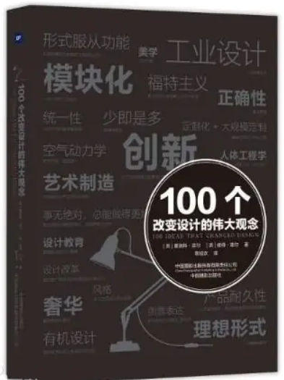
中简本出版记录
书 名：《100个改变设计的伟大观念》
作 者：[英]夏洛特·菲尔、彼得·菲尔
出版社：中国摄影出版社
译 者：黎旭欢
出版年：2021年1月
页 数：214页
定 价：59元
装 帧：平装
100个改变设计的伟大观念 (豆瓣)

卖点：

- 全面展现过去100年来改变设计的伟大观念。
- 本书融合了精美的图像和内容充实的文本，以创新的方式将设计史娓娓道来。
- 堪称视觉盛宴，包含大量精美的图像，以一种当之无愧的视觉方式介绍设计历史。
- 给设计师和普通读者的完美礼物

内容简介：

这部富有启发意义的作品记录了那些影响深远，塑造了工业和产品设计的观念。本书由两位现代设计专家撰写，介绍了设计这一主题的简明历史，引人入胜，是普通读者入门设计的绝佳指南。

从19世纪和20世纪初工艺运动中现代设计的萌芽，到大规模生产带来的变化，本书将追溯现代运动和战后消费社会中最重要的设计观念，也将讨论开源设计和仿生学等新近设计思想。

作者简介：


彼得·菲尔（Peter Fiell）和夏洛特·菲尔（Charlotte Fiell）著有20余本关于设计和视觉艺术的书籍，包括《设计的故事》（The Story of Design）、《设计21世纪》（Designing the 21st Century）和畅销书《1000把椅子》（1000 Chairs）。

**************************************
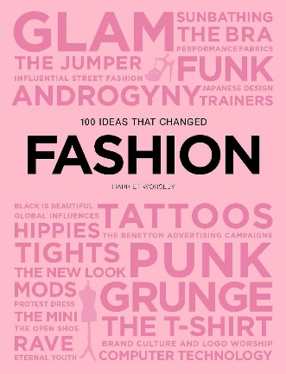
中文书名：《100个改变时尚的伟大观念》
英文书名：100 IDEAS THAT CHANGED FASHION
作 者：Harriet Worsley
出 版 社：Laurence King Publishing
代理公司：ANA/Jessica Wu
页 数：216页
出版时间：2019年1月
代理地区：中国大陆、台湾
审读资料：电子稿
类 型：生活时尚
中文简体字版曾授权，版权已回归

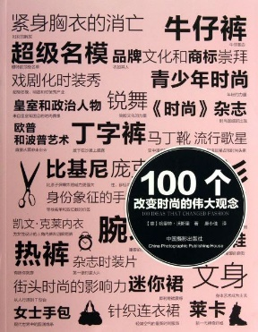
中简本出版记录
书 名：《100个改变时尚的伟大观念》
作 者：[英]哈里特·沃斯里
出版社：中国摄影出版社
译 者：唐小佳
出版年：2013`年8月
页 数：211页
定 价：79元
装 帧：平装
100个改变时尚的伟大观念 (豆瓣)

内容简介：

本书描绘了改变女性着装方式的运动、发展和思想，独特的视角展现二十世纪时尚史。从斜裁工艺和细高跟鞋的发明，到改变我们对服装思考方式的设计师，这本书文笔生动，内容充实，是一本不可多得的佳作。

作者简介：

哈里特·沃斯里（Harriet Worsley）在中央圣艺术与设计学院任职，教授时尚传播和时尚新闻。在开始从事园林设计之前，她曾是一名时尚和室内设计记者。她之前的出版的作品包括《时尚往事》（Decades of Fashion）、《白色连衣裙》（The White Dress）和《时尚经典》（Classics of Fashion）。

媒体评价：

“本书展示了一系列塑造时尚的观念，比如新材料的发明、趋势，或者历史事件的影响。书中用精美的图片和案例来加以说明，这样读者不必在本书和其他资源之间来回切换，就能了解各个观念的来龙去脉。”
——米歇尔·罗利（Micheal Rowley），伊利诺伊州立大学

“我喜欢这本书，本书是一次轻简的视觉之旅，纵览时尚趋势中的关键元素。对于喜欢更多视觉内容的学生来说，这将是对现有其他书籍的一个很好的补充。”
——凯蒂·杰西（Katy Jessee），密苏里州立大学

**************************************
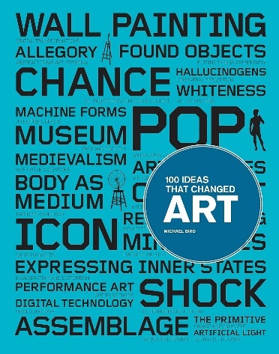
中文书名：《100个改变艺术的伟大观念》
英文书名：100 IDEAS THAT CHANGED ART
作 者：MR Michael Bird
出 版 社：Laurence King Publishing
代理公司：ANA/Jessica Wu
页 数：216页
出版时间：2012年12月
代理地区：中国大陆、台湾
审读资料：电子稿
类 型：艺术研究
中文简体字版曾授权，版权已回归

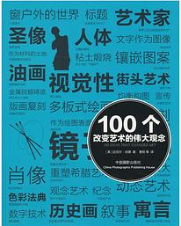
中简本出版记录
书 名：《100个改变艺术的伟大观念》
作 者：[英]迈克尔·伯德
出版社：中国摄影出版社
译 者：曹阳
出版年：2013年10月
页 数：211页
定 价：79元
装 帧：平装
100个改变艺术的伟大观念 (豆瓣)

内容简介：

从最早的洞穴壁画到互联网和街头艺术，这部为读者带来启迪的作品记录了塑造艺术世界的100个最具影响力的思想。书中内容按时间顺序排列，激发了大众读者的灵感，提供了丰富有趣的资源。这本书的插图包含历史上的艺术杰作，又有充满了迷人的当代作品，是一本创造灵感、完全原创的指南，可以帮助人们理解塑造世界艺术的力量。

作者简介：


迈克尔·伯德（Michael Bird），作家和艺术史学家。他关于现代英国艺术和艺术家的书籍包括《桑德拉·布劳》（Sandra Blow，2005）、《圣艾夫斯艺术家：地点与时间》（The St Ives Artists: A Biography of Place and Time，2008）和《布莱恩·温特》（Bryan Wynter，2010）。他发表了许多关于现代和当代艺术的论文和文章，并定期参与英国广播公司电台节目。他也是法尔茅斯大学学院的客座讲师。

媒体评价：

“生动有趣的作品，考察了对几个世纪以来艺术创作方式如何被重塑。”
——迈克尔·格洛弗（Michael Glover），2012年度图书评选，《独立报》（The Independent）

“一本本来给你的室友、或配偶买的，却自己读完的书！即使他或她已经是一个无所不知的艺术家，迈克尔·伯德的《100个改变艺术的伟大观念》也会派上用场……伯德的文字简洁明了，触及每个想法的观念，并包括精美的配图（在你包装礼物之前，先看看那些表面的内容）。”
——埃利莎·夏佩尔（Elissa Schappell），年度最佳图书评选，《名利场》（Vanity Fair）

**************************************
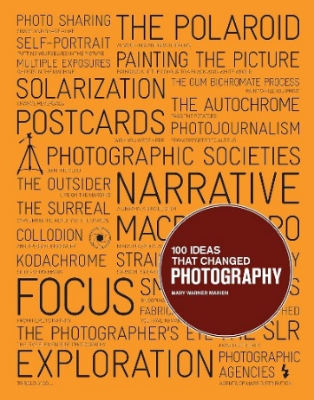
中文书名：《100个改变摄影的伟大观念》
英文书名：100 IDEAS THAT CHANGED PHOTOGRAPHY
作 者：Mary Warner Marien
出 版 社：Laurence King Publishing
代理公司：ANA/Jessica Wu
页 数：216页
出版时间：2012年10月
代理地区：中国大陆、台湾
审读资料：电子稿
类 型：历史
中文简体字版曾授权，版权已回归

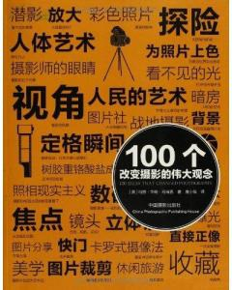
中简本出版记录
书 名：《100个改变摄影的伟大观念》
作 者：[美]迈克尔•斯奈德
出版社：中国摄影出版社
译 者：唐小佳
出版年：2013年8月
页 数：212页
定 价：79元
装 帧：平装
100个改变摄影的伟大观念 (豆瓣)

内容简介：

这本引人入胜的书记录了从19世纪初银版照相术的发明到数字革命及以后，塑造摄影的关键思想。这本书知识丰富又趣味盎然，引人入胜。本书按时间顺序排列，以展现摄影的发展史。书中涉及的观念包括概念创新、文化和社会事件、技术和运动。每个观念都以生动的文字和精美的图片呈现，同时介绍这一观念最初如何产生并发展，以及它对摄影所产生的后续影响。

作者简介：


玛丽•华纳•玛瑞恩（Mary Warner Marien），纽约锡拉库扎大学艺术系荣休教授。她退休后继续在美国和欧洲讲学，并于2008年获得安迪·沃霍尔基金会艺术作家奖。她著有《摄影：文化史》（Photography: A Cultural History）一书，还撰写了许多关于摄影史的文章。

媒体评价：

“……一部内容简洁明了，别出心裁的编年史，记录了在当今最流行的视觉艺术的历史中，最具开创性的成就。”
——玛丽亚·波波娃（Maria Popova），Brain Pickings网站

**************************************
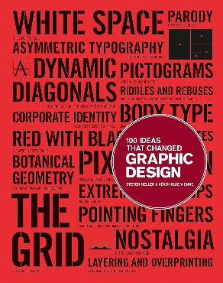
中文书名：《100个改变平面设计的伟大观念》
英文书名：100 IDEAS THAT CHANGED GRAPHIC DESIGN
作 者：Steven Heller, Veronique Vienne
出 版 社：Laurence King Publishing
代理公司：ANA/Jessica Wu
页 数：216页
出版时间：2012年4月
代理地区：中国大陆、台湾
审读资料：电子稿
类 型：建筑与设计
中文简体字版曾授权，版权已回归

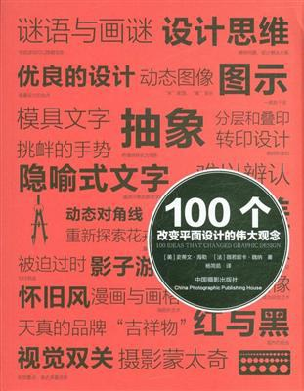
中简本出版记录
书 名：《100个改变平面设计的伟大观念》
作 者：[美]史蒂文·海勒/[法] 薇若妮卡·魏纳
出版社：中国摄影出版社
译 者：杨简茹
出版年：2013`年8月
页 数：211页
定 价：79元
装 帧：平装
100个改变平面设计的伟大观念 (豆瓣)

内容简介：

这本书是“100个伟大观念”系列的一部，展现了这些观念如何影响和定义平面设计，并在设计对象中表现出来的。100个条目按时间顺序排列，涵盖范围广泛，从技术（套印、拓印设计、分体喷泉），风格（大写字母、张扬的字体和留白），物件（书衣、设计手册），直到方法（剪纸、像素化）。

作者简介：


史蒂文·海勒（Steven Heller），纽约高级美术学院设计师方向艺术硕士项目的联合主席，也是设计批评方向艺术硕士项目的联合创始人。33年来，他一直担任《纽约时报》（New York Times）艺术总监。他是AIGA VOICE的编辑，也是Print、Eye、Baseline和I.D.杂志的特约编辑。他著有120多本关于设计和流行文化的书籍。他是1999年美国图形艺术设计协会终身成就奖的获得者。


薇若妮卡·魏纳（Véronique Vienne）曾在美国多家杂志担任艺术总监，著有《无所事事的艺术》（The Art of Doing Nothing）和《不完美的艺术》（The Art of Imperfection）。她常为Graphis和《大都市》（Metropolis）杂志撰稿。她现居巴黎。

媒体评价：

“…一场视觉盛宴……作为对平面设计中的诸多变化和相互竞争的思想流派之间交流的研究，《100个改变平面设计的伟大观念》是一本有趣而深刻的读物。”
——杰夫·哈特（Geoff Hart），《STC技术传播杂志》（STC Technical Communication Journal）

**************************************
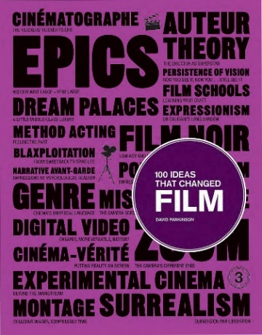
中文书名：《100个改变电影的伟大观念》
英文书名：100 IDEAS THAT CHANGED FILM
作 者：David Parkinson
出 版 社：Laurence King Publishing
代理公司：ANA/Jessica Wu
页 数：216页
出版时间：2012年4月
代理地区：中国大陆、台湾
审读资料：电子稿
类 型：影视戏剧研究
中文简体字版曾授权，版权已回归


中简本出版记录
书 名：《100个改变电影的伟大观念》
作 者：[英]戴维·帕金逊
出版社：中国摄影出版社
译 者：田思梵/张净雨
出版年：2013`年9月
页 数：212页
定 价：79元
装 帧：平装
100个改变电影的伟大观念 (豆瓣)

内容简介：

这本书记录了自电影问世以来塑造电影的最具影响力的观念，为读者带来启发与灵感。它兼具趣味性与知识性，既是一部简明的历史书，也是一部极佳的工具书。每一个观念都通过翔实的文字和精美的图片呈现，同时向经典电影作品致敬。读者将了解这些观念最初是如何产生演变，以及它们至今的影响。从无声时代的杰作到今日的大片和艺术电影，书中插图丰富的页面为读者带来了发现或重新发现五大洲电影的机会。本书中讨论了使好莱坞在世界电影中占据霸权的里程碑，但也讨论了德国表现主义、导演理论和第三电影等不同主题。书中还充分探讨了连续性编辑、流派和声音等关键观念。

作者简介：

戴维·帕金逊（David Parkinson），《广播时报》（Radio Times）和《牛津时报》（Oxford Times）影评人，《帝国》（Empire）杂志特约编辑。他还为《卫报》（Guardian）电影网站撰写了“问帕克”专栏。他撰写和编辑了多部作品，包括《电影史》（A History of Film）、《儿童牛津电影史》（The Young Oxford Book of Cinema）和《电影音乐剧初步入门》（The Rough Guide to Film Musicals）。

**************************************
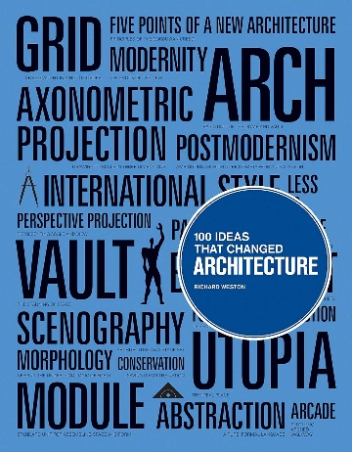
中文书名：《100个改变建筑的伟大观念》
英文书名：100 IDEAS THAT CHANGED ARCHITECTURE
作 者：Richard Weston
出 版 社：Laurence King Publishing
代理公司：ANA/Jessica Wu
页 数：216页
出版时间：2011年9月
代理地区：中国大陆、台湾
审读资料：电子稿
类 型：建筑与设计
中文简体字版曾授权，版权已回归
亚马逊畅销书排名：
#551 in Architectural Criticism

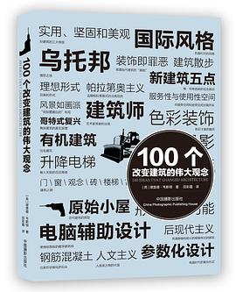
中简本出版记录
书 名：《100个改变建筑的伟大观念》
作 者：[英]理查德·韦斯顿
出版社：中国摄影出版社
译 者：田彩霞
出版年：2013`年9月
页 数：212页
定 价：79元
装 帧：平装
100个改变建筑的伟大观念 (豆瓣)

内容简介：

本书记录了对建筑影响最大的诸多观念，可以在各个方面为读者带来启发。本书知识丰富，文笔生动，是一部简明的建筑史，其充实的内容令人爱不释手。从门、窗、柱和梁等建筑的基本“组成部分”以及古典建筑开始，本书继续探索历史上的建筑运动，如“如画”理念和布杂艺术；以及材料上的创新，如钢和钢筋混凝土；技术创新，如电梯和电灯，以及现代的建筑运动，如通用化设计和解构。本书按照大致的时间顺序排列，展示了建筑的发展历程，其中包括创新和有影响力的概念、技术、技巧和运动。每个观念都通过有趣的文字和引人绚丽的图片呈现，并探讨了各个观念的源流以及迄今为止所产生的影响。

作者简介：


理查德•韦斯顿（Richard Weston）是一位建筑师、景观建筑师以及作家，同时也是加的夫大学威尔士建筑学院的教授。他著有大量关于20世纪建筑的论著，尤其偏重于北欧国家建筑。已问世的著作包括专著《阿尔瓦•阿尔托》（Alvar Aalto，该书获得1995年班尼斯特•弗莱彻图书奖）以及《现代主义》（Modernism），并获得过美国建筑师协会世界图书奖。他近期主要的著作出版物包括对丹麦建筑师伍重的权威性专著，以及由Laurence King出版社出版的《20世纪经典住宅》（The House in the Twentieth Century）。

媒体评价：

“我认为本书用了一种非常有趣的方式来研究建筑设计和建筑的发展史。我强烈推荐它作为所有学习建筑环境课程的学生的必读读物。”
——加文·汤斯顿（Gavin Tunstall），诺丁汉特伦特大学

感谢您的阅读！
请将反馈信息发至：版权负责人
Email：Rights@nurnberg.com.cn
安德鲁·纳伯格联合国际有限公司北京代表处
北京市海淀区中关村大街甲59号中国人民大学文化大厦1705室, 邮编：100872
电话：010-82504106, 传真：010-82504200
公司网址：http://www.nurnberg.com.cn
书目下载：http://www.nurnberg.com.cn/booklist_zh/list.aspx
书讯浏览：http://www.nurnberg.com.cn/book/book.aspx
视频推荐：http://www.nurnberg.com.cn/video/video.aspx
豆瓣小站：http://site.douban.com/110577/
新浪微博：安德鲁纳伯格公司的微博_微博 (weibo.com)
微信订阅号：ANABJ2002


